**今日动态**

9.19 星期一 晴

班级人数：25人，今日实到：23人。

**一日生活活动篇**  

**今日午餐食谱：百叶卷肉，黄瓜炒蛋，生菜粉丝汤**

|  |  |  |  |  |  |  |
| --- | --- | --- | --- | --- | --- | --- |
| **姓名** | **情绪**  **（良好★、一般●）**  **上午 中午** | | **区域活动**  **（主动“√”，不主动“✕”）** | **进餐**  **（全部★、没吃完●）** | **午睡**  **（睡着★、没睡●）** | **其他** |
| **杨子宸** | **★** | **★** | **√** | **★** | **★** |  |
| **黄英豪** | **★** | **★** | **√** | **★** | **★** |  |
| **薛远憬** | **★** | **★** | **√** | **●饭未** | **★** |  |
| **蔡承轩** | **●入园** | **★** | **√** | **★** | **★** |  |
| **梅语辰** | **★** | **★** | **√** | **★** | **★** |  |
| **于一鸣** | **★** | **★** | **√** | **★** | **★** |  |
| **姜怀逸** | **★** | **★** | **√** | **●2碗饭，菜未** | **★（晚）** |  |
| **姜怀兴** | **请假** | **请假** | **请假** | **请假** | **请假** |  |
| **肖铭轩** | **★** | **★** | **√** | **●菜未** | **★** |  |
| **周成旭** | **★** | **★** | **√** | **★** | **★** |  |
| **顾书言** | **★** | **★** | **√** | **★** | **★** |  |
| **许烁** | **★** | **★** | **√** | **★** | **★** |  |
| **张嘉辰** | **★** | **★** | **√** | **★** | **★** |  |
| **史芯宁** | **请假** | **请假** | **请假** | **请假** | **请假** |  |
| **高语晴** | **★** | **★** | **√** | **★** | **★** |  |
| **吕卓彤** | **★** | **★** | **√** | **●菜剩半** | **★** |  |
| **刘若熙** | **★** | **★** | **√** | **●剩口卷肉** | **★** |  |
| **丁趙妍** | **★** | **★** | **√** | **●饭剩一口** | **★** |  |
| **朱宸钰** | **★** | **★** | **√** | **★** | **★** |  |
| **龚昕苒** | **★** | **★** | **√** | **●黄瓜卷肉不吃** | **★** |  |
| **李诗雨** | **★** | **★** | **√** | **★** | **★** |  |
| **杨静宸** | **★** | **★** | **√** | **●卷肉，蛋不吃** | **★** |  |
| **赵静姝** | **★** | **★** | **√** | **●菜未** | **★** |  |
| **唐文津** | **★** | **★** | **√** | **●菜未** | **★** |  |
| **雷嘉怡** | **●入园** | **★** | **√** | **★** | **★** |  |

**户外活动篇**  

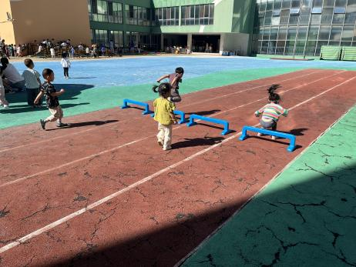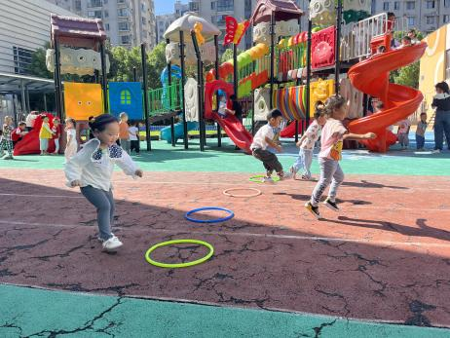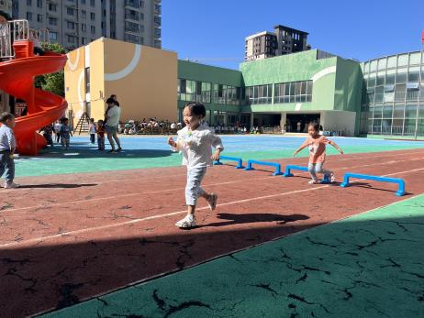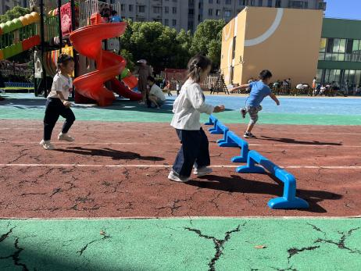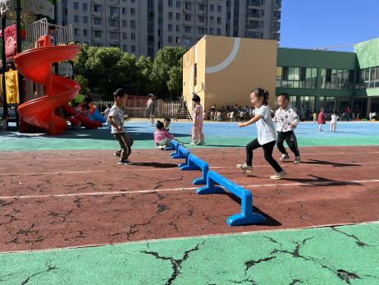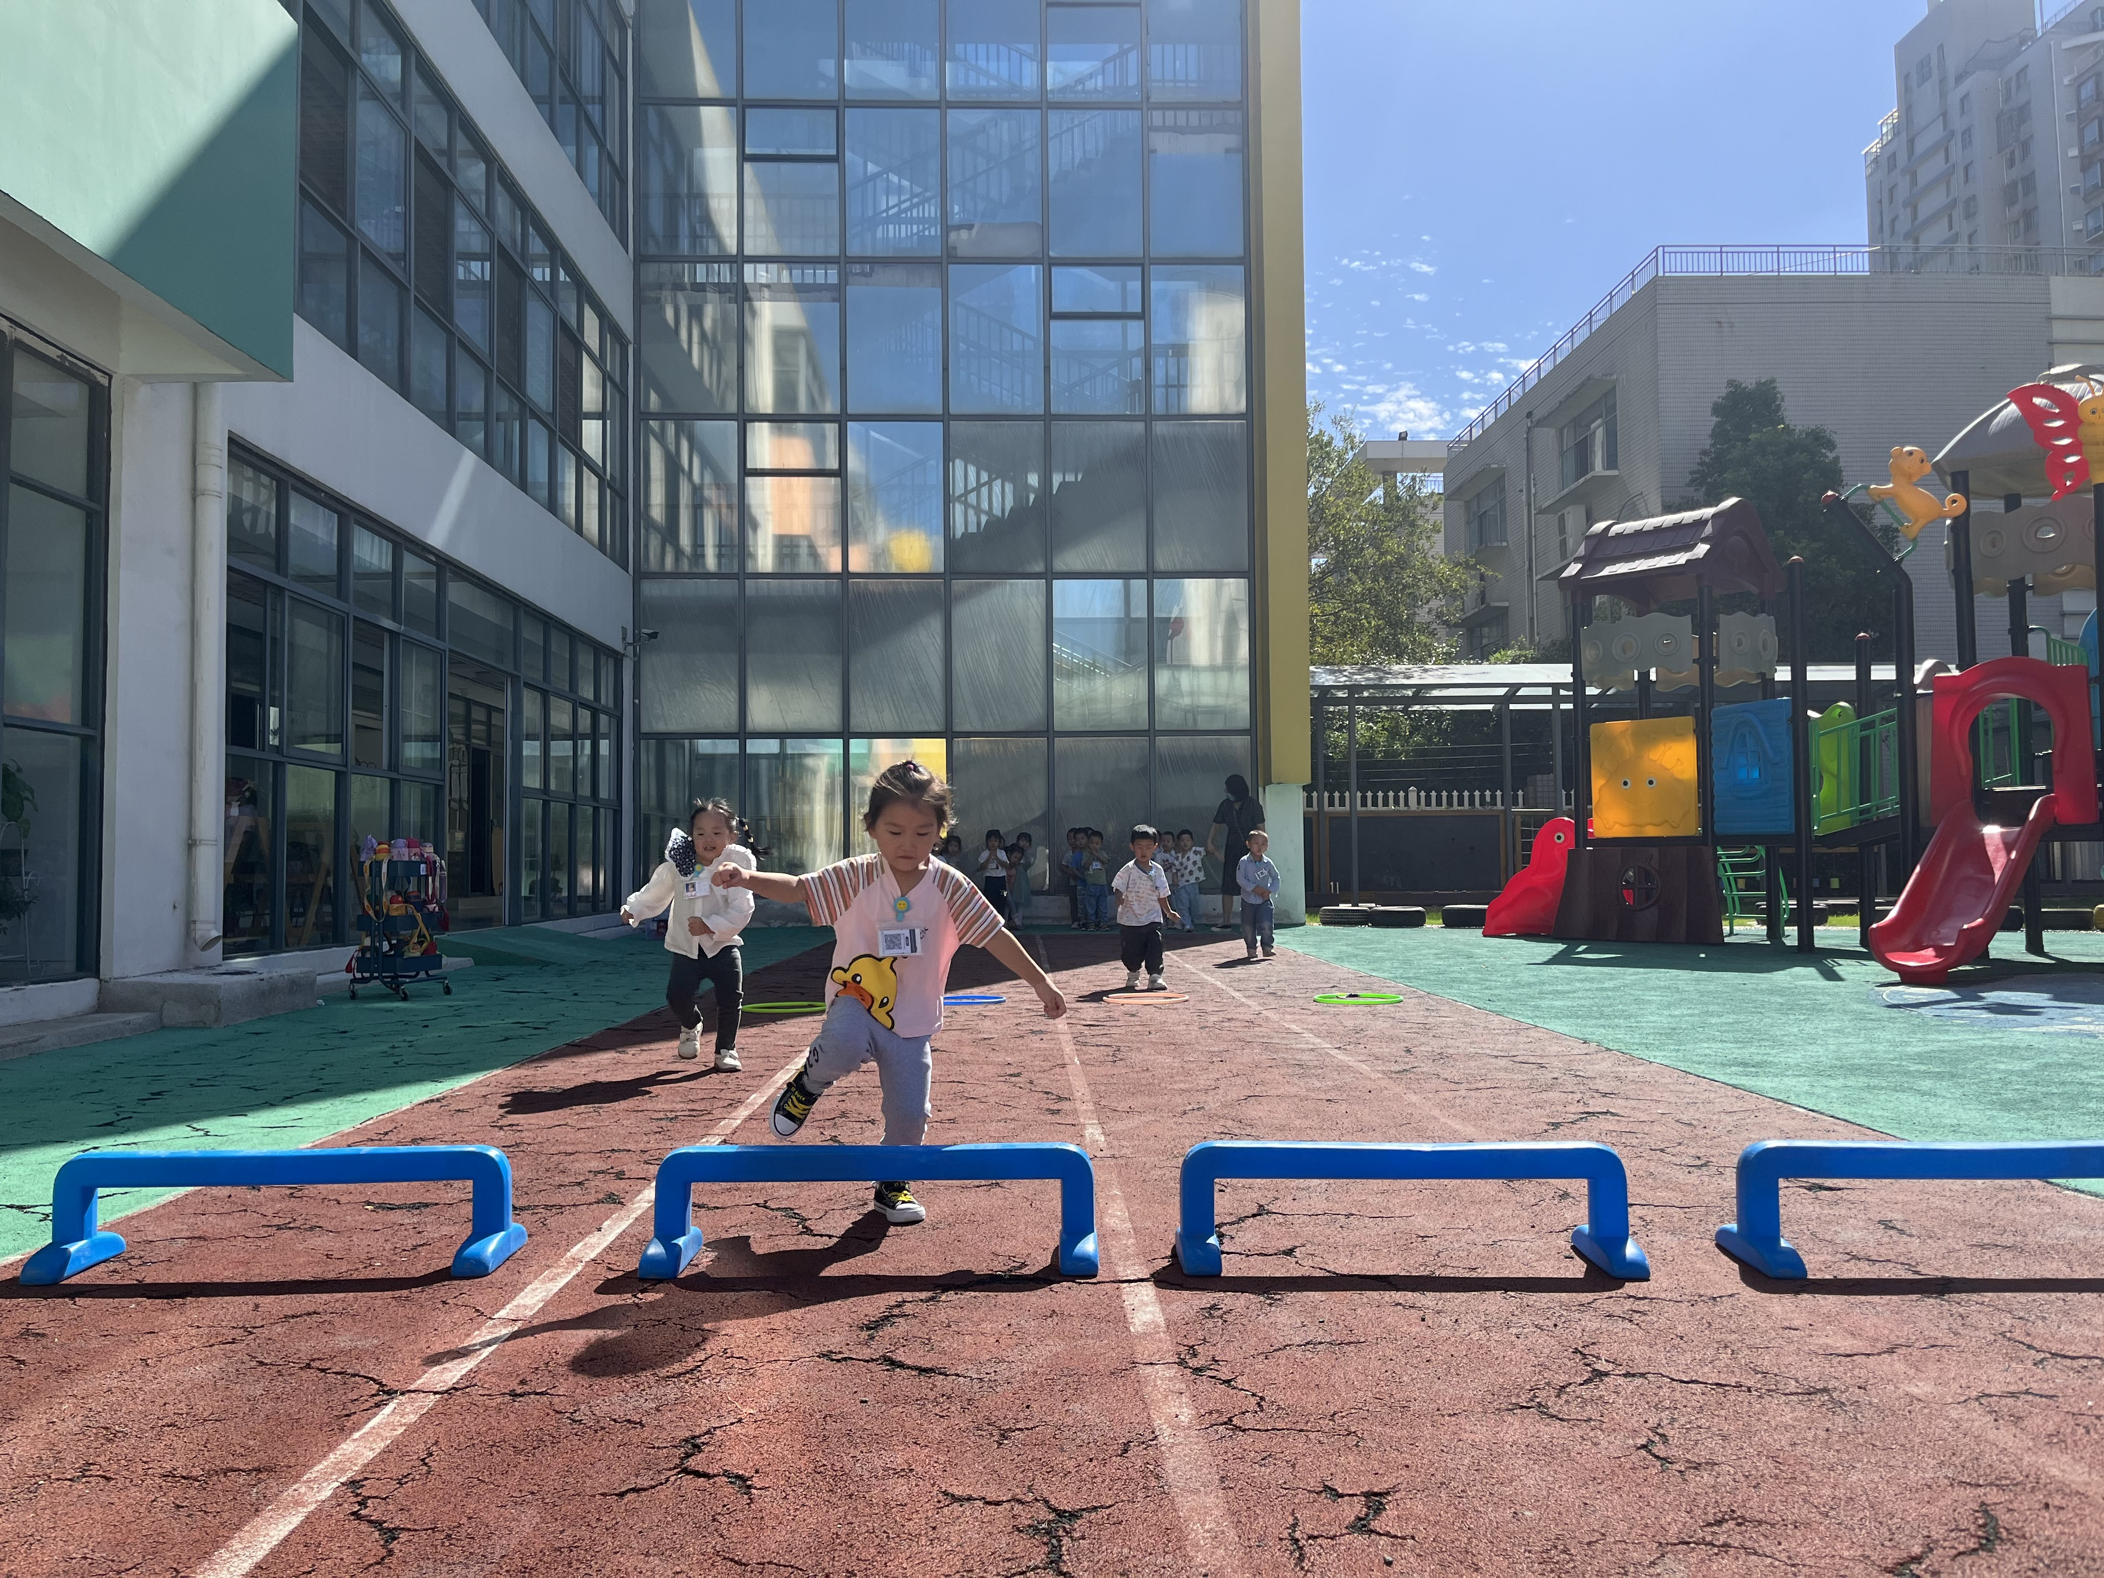

今天上午，我们在跑道区进行了户外活动：跑跑比赛。小朋友们在跑一跑，跳一跳呼啦圈，跨一跨跨栏中，快乐地锻炼了身体协调能力。在游戏中，提高了自身的运动能力。

**集体活动篇**  

1.大带小：哥哥姐姐送礼物

今天我们开展了集体活动：哥哥姐姐送礼物。本次活动中，大班的哥哥姐姐和爸爸妈妈精心挑选了想要送给弟弟妹妹们的小礼物，来到教室自主送给我们班的小朋友。小朋友们收到礼物都很开心，也很有礼貌地对哥哥姐姐们表达了感谢。

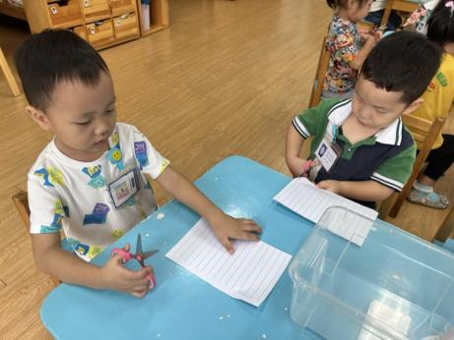 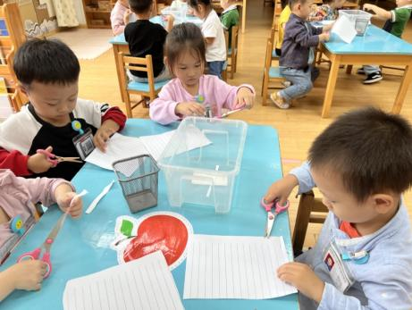 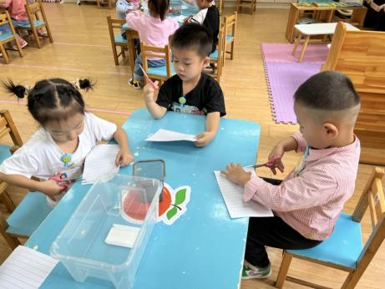

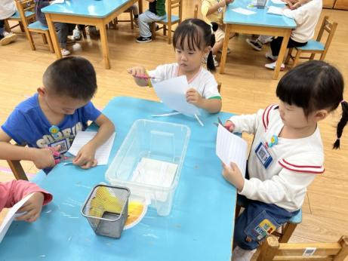 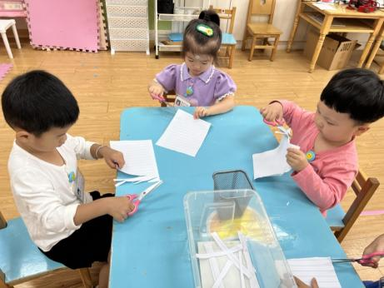 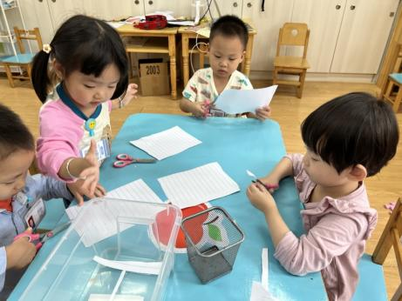

绘本：小熊不刷牙

今天下午，我们开展了集体活动：小熊不刷牙。这是本关于刷牙的绘本故事，它讲了刷牙的重要性，用故事的方式引导孩子学习正确的刷牙方式并养成良好的卫生习惯。

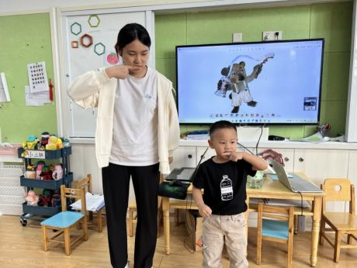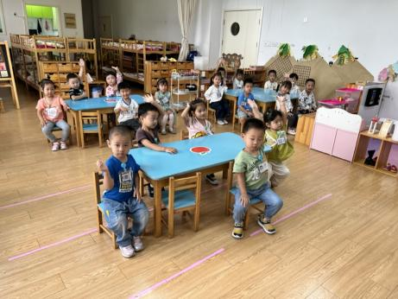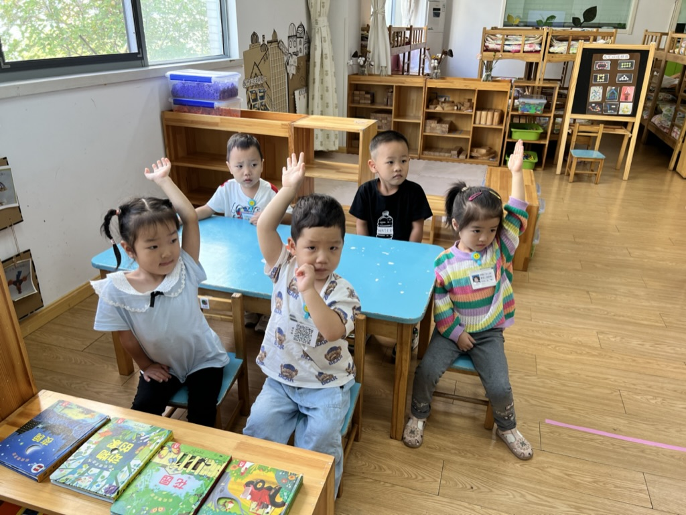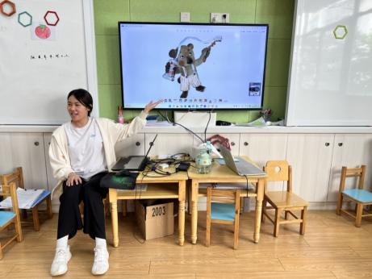

 **家园配合**  

各位家长好！

1.开学以来我们发现宝宝的挑食现象严重，尤其是不吃蔬菜，希望家长们在家里多多引导宝宝，养成不挑食、珍惜食物的好习惯！

2.今天周一有延时班，不上延时班的宝宝3：30离园，上延时班的宝宝4：30离园，请家长们准时来接！

3.请关注核酸名单安排表。

执笔人：王婳